**DEPARTAMENTO DE HISTORIA, GEOGRAFÍA Y CS. SOCIALES**

**Juan David Galaz Moreno**

**Guía de autoaprendizaje 2 “Capitalismo y burguesía”**

|  |  |  |  |
| --- | --- | --- | --- |
| **ESTABLECIMIENTO:** | **LICEO BETSABÉ HORMAZÁBAL DE ALARCÓN** | | |
| **CURSO:** |  | **FECHA:** |  |

|  |  |  |  |
| --- | --- | --- | --- |
| **NOMBRE ESTUDIANTE** |  | **PUNTAJE OBTENIDO/PUNTAJE DESEADO** | **/24** |

|  |
| --- |
| **Aprendizajes esperados que se evaluarán:**   * Caracterizan, a partir de diversas fuentes de información, a la burguesía como actor social, reconociendo su rol en las transformaciones políticas, sociales y económicas del siglo XIX. * Describen características relevantes de la cultura burguesa, tales como el ideal de individuo, la ética del trabajo, la relación con el consumo y el ocio, el modelo de familia, la visión de los roles de género y el concepto de vida privada, argumentando a partir de evidencia histórica. * Discuten la vigencia de aspectos heredados de la cultura burguesa en la actualidad, comunicando de forma argumentada y respetuosa sus conclusiones. |

|  |
| --- |
| **INSTRUCCIONES:**   * Esta guía de autoaprendizaje tiene el objetivo que puedas comprender la definición y características del concepto de economía a través de la lectura y observación de videos y páginas web complementarias que facilitarán el aprendizaje * Esta actividad tendrá una valoración de un 20% de la nota semestral * Escribe las preguntas y las respuestas en tu cuaderno, luego fotografíalas y envíalas al correo: [jdgalazmoreno@gmail.com](mailto:jdgalazmoreno@gmail.com). **No utilices lápiz grafito para escribir tus respuestas.** * El archivo que envíes debe ser nombrado de la siguiente forma:   nombre apellido _curso _asignatura (ejemplo: Daniela Cornejo_1B_historia).   * **Puntaje total 24 puntos** |

**Capitalismo y Burguesía**

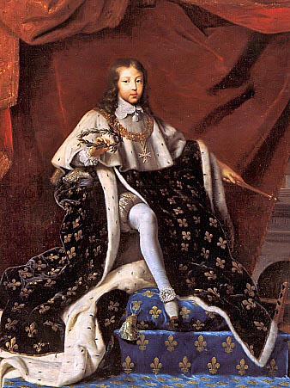Recordemos los antecedentes históricos de esta época. La monarquía absoluta era el sistema de gobierno más frecuente en la época. El rey acumulaba diferentes poderes:

* **Gobernar.**
* **Cobrar impuestos.**
* **Dirigir el ejército y la política exterior.**
* **Elaborar las leyes.**
* **Ser juez supremo**

Frente a esta política surge la Ilustración, que tiene los siguientes principios:

* **Libertad individual.**
* **Igualdad de todos los hombres.**
* **Igualdad de derechos.**
* **Soberanía nacional.**
* **Constitución.**
* **División de poderes**

**[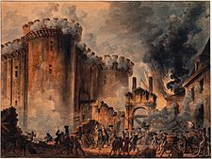](http://es.wikipedia.org/wiki/Archivo:Prise_de_la_Bastille.jpg)**

La Revolución Francesa en 1789 consigue acabar con el absolutismo e implanta los principios del liberalismo:

* **Igualdad de derechos de todos los hombres.**
* **Constitución.**
* **Declaración de derechos del hombre y del ciudadano.**

Este ejemplo de Revolución se extiende a otros países europeos, que consiguen acabar con la monarquía absoluta y la sociedad estamental**.**

**Actividad 1.** De los principios presentados sobre la ilustración y la revolución francesa indica y Explica al menos dos que el día de hoy sean relevantes para nuestra sociedad actual. **4 puntos**

**¿Qué es el Capitalismo?**

Como definición podemos decir que el capitalismo es un sistema económico en el que individuos y empresas llevan a cabo la producción y el intercambio de bienes y servicios mediante transacciones en las que intervienen precios y libres mercados regulados por la ley de **oferta y demanda.**

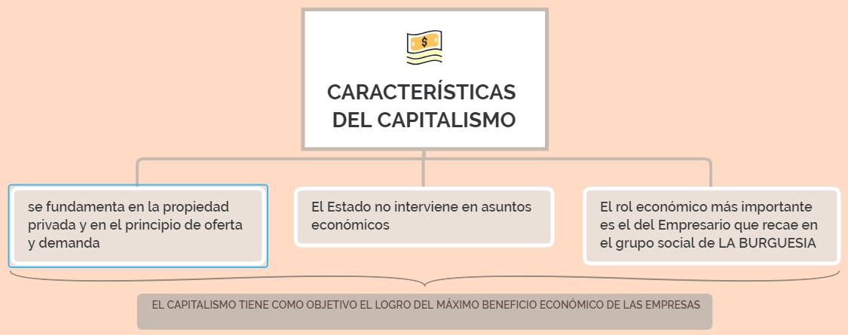El capitalismo como sistema económico no apareció hasta el siglo XIII en Europa, sustituyendo al **feudalismo.** Entonces, el trabajo era una obligación, derivada de vínculos de servidumbre señorial, de la propiedad de esclavos o como obligación socio-moral de uno mismo hacia su comunidad. El capitalismo surgió para proponer el **trabajo a cambio de capital** (sueldos), en vez de por servidumbre o esclavitud.

**Te presentamos un video explicativo sobre el capitalismo.**

**Video n°1: ¿Qué es el capitalismo?**

<https://www.youtube.com/watch?v=h8wwDOIZGaU>



**Actividad 2.** Luego de leer y observar el video explicativo el concepto de capitalismo y sus características. Explícale en tu hogar a un adulto lo aprendido y responde ¿qué aspectos positivos y negativos del capitalismo observas en la realidad actual? Explica. **Conversa este tema con los adultos de tu casa y contesta según las ideas que se propongan entre ustedes**. (mínimo dos aspectos positivos y dos aspectos negativos) **2 puntos c/u**

**La burguesía**

Este grupo social conocido como burguesía fue uno de los máximos responsables de los cambios que se produjeron en el mundo durante los últimos siglos. Los burgueses fueron protagonistas de la revolución industrial, apoyaron la investigación científica y participaron de las revoluciones que sacaron del poder a los reyes para instaurar el sistema de gobierno republicano en el mundo. A fines del siglo XIX su influencia sobre la vida económica, política, social y cultural del mundo era muy grande.

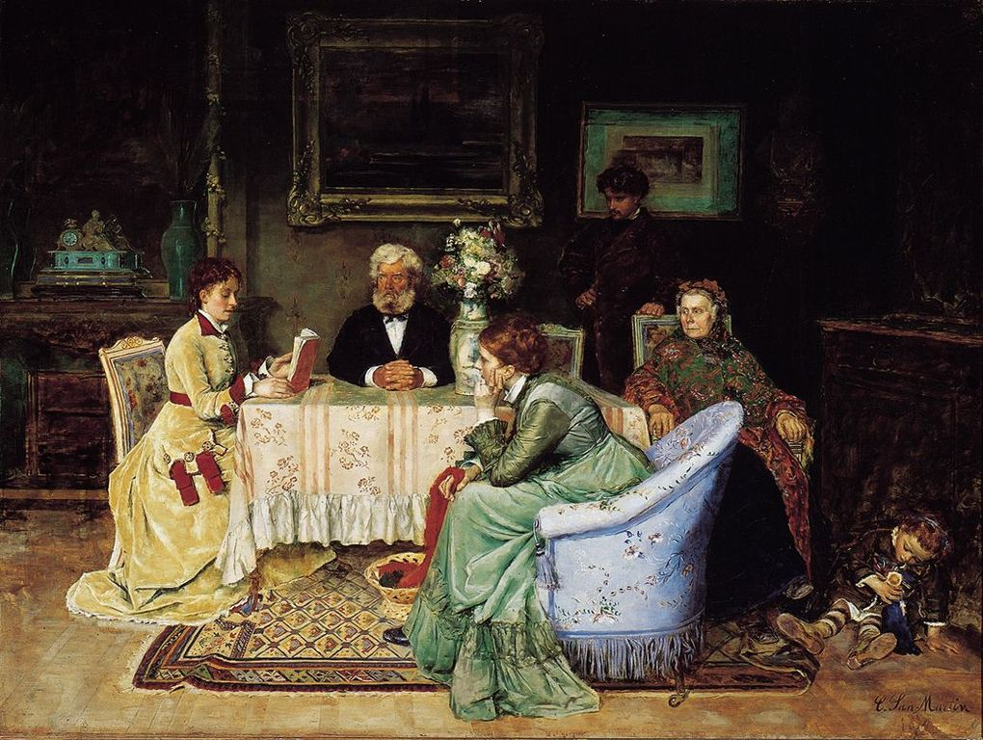

**Actividad 3**. A modo de exploración de tus conocimientos responde. Si estas personas pertenecieran a la época actual ¿A qué grupo o clase social pertenecerían? ¿Por qué? **2 puntos**

**Actividad 4.** Análisis de fuentes. Para cada una de las fuentes expuestas responde las siguientes preguntas que te guiarán en el análisis:

1. ¿Qué dicen las fuentes sobre la burguesía? Señalen las principales características que se asocian a ella en los textos **4 puntos**
2. ¿Cuál fue el rol que cumplió la burguesía durante el siglo XIX, según lo que se señala en las fuentes? **2 puntos**
3. La visión que entregan las fuentes, ¿es crítica de la burguesía o es favorable a ella? Argumenta.

**4 puntos**

**Fuente 1** “Es universalmente conocido el rápido y milagroso desarrollo, en estos últimos años, de las industrias y del comercio en nuestro país, como son también conocidos los efectos del progreso sobre la renta y sobre la fuerza de la nación; y si se consideran causas inmediatas de este incremento, resultará claro que deberá ser atribuido sobre todo al espíritu de empresa y a la industriosa actividad difundidos en un pueblo libre e instruido, al cual se le ha permitido ejercitar sin restricciones sus talentos en el empleo de un vasto capital; impulsando al máximo el principio de la división del trabajo; poniendo en contribución todos los recursos de la investigación científica y de la ingeniosidad mecánica (…).”

*Informe de Comisión de la Cámara de los Comunes sobre la expansión de la industria de lana, Londres, 1806.*

**Fuente 2** “La burguesía domina. Ella es la nueva aristocracia, la nobleza del siglo XIX. (...) La burguesía domina porque maneja todas las fuerzas sociales; porque posee las fuentes de riqueza, los instrumentos de trabajo, el crédito. El gobierno es tributario suyo, igual que la nación. Por ella el pueblo vive; por ella muere. Ella es, en fin, señora y reina del mundo social. Este dominio está consagrado, proclamado por las instituciones políticas. Es la burguesía quien hace la ley y quien la aplica.”

*Duclerc, E. Diccionario político y enciclopédico. París, 1842.*

**Autoevaluación: Es importante que identifiques el nivel de avance personal que has logrado. Para ello contesta a conciencia esta autoevaluación.**

|  |  |  |  |  |
| --- | --- | --- | --- | --- |
| **Indicador** | Por mejorar | En proceso | Logrado | Satisfactoria-mente logrado |
| Comprender el concepto de capitalismo |  |  |  |  |
| Comprender la burguesía como clase social que se impone en el mundo |  |  |  |  |
| Analizar las fuentes utilizando los conceptos tratados en la guía de aprendizaje |  |  |  |  |
| Presentar una idea propia sobre la actualidad en base a los aprendizajes obtenidos |  |  |  |  |

Éxito!